**TALLER PRÁCTICO DE MINERALOGÍA FÍSICA**

1. Determine los elementos de simetría y el sistema cristalino de los siguientes modelos:

a.

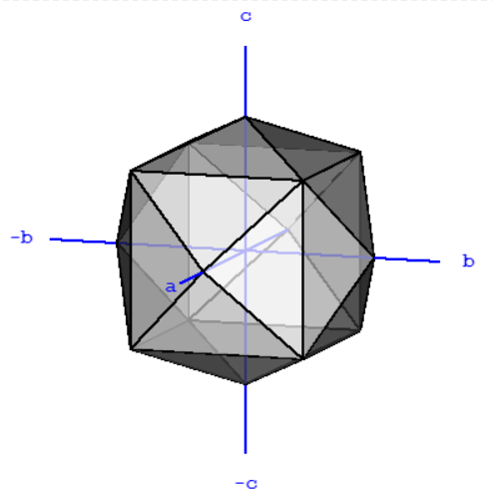

b.

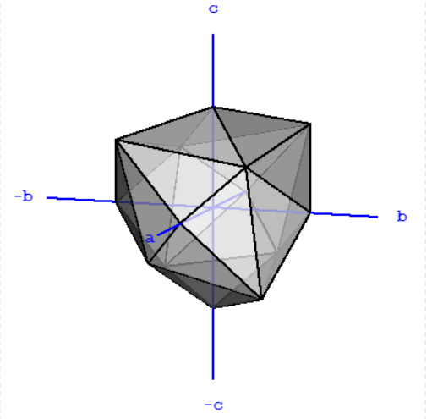

c.

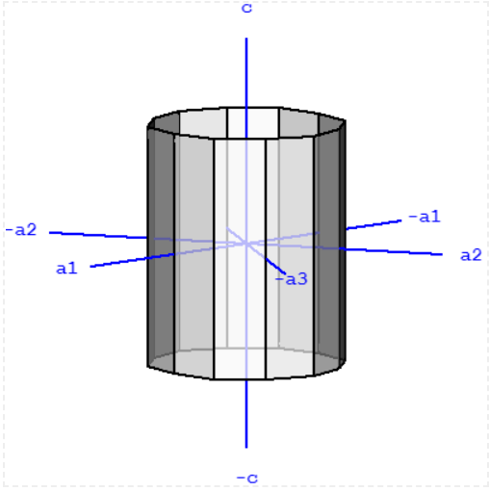

d.

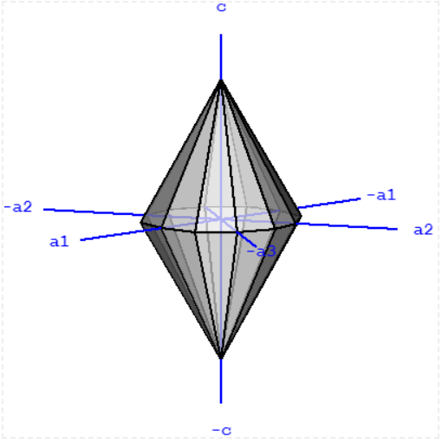

e.

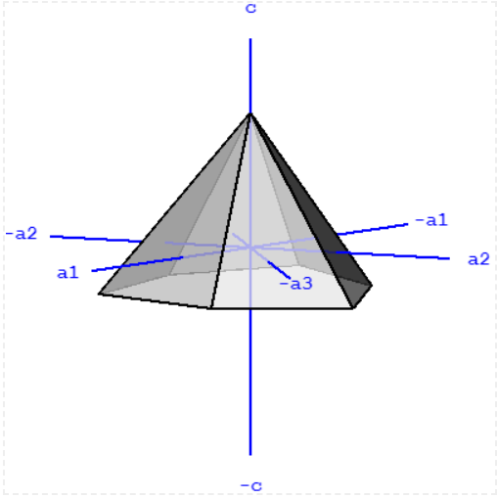

1. Determine los índices de Miller para los siguientes modelos:

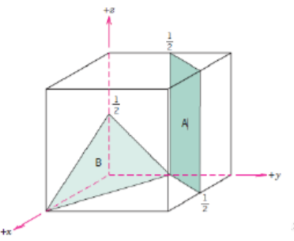

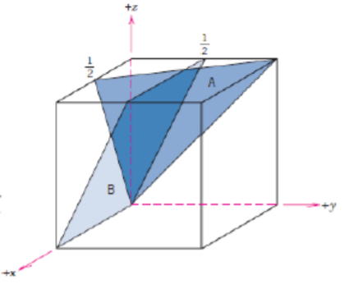

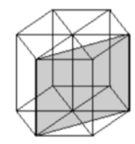

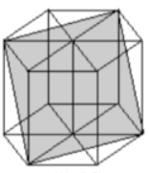

1. A continuación se muestra una proyección estereográfica que está incompleta. A partir de las caras y elementos de simetría mostrados, debe usted completarla. Recuerde que, a partir de una serie de caras, se puede deducir los elementos de simetría presentes, y que debido a las leyes de coexistencia de elementos de simetría, unos elementos se pueden deducir de otros. Dibuje la solución en la plantilla. Diga también la clase de simetría (5 puntos, 4 por la proyección y 1 por la clase de simetría)

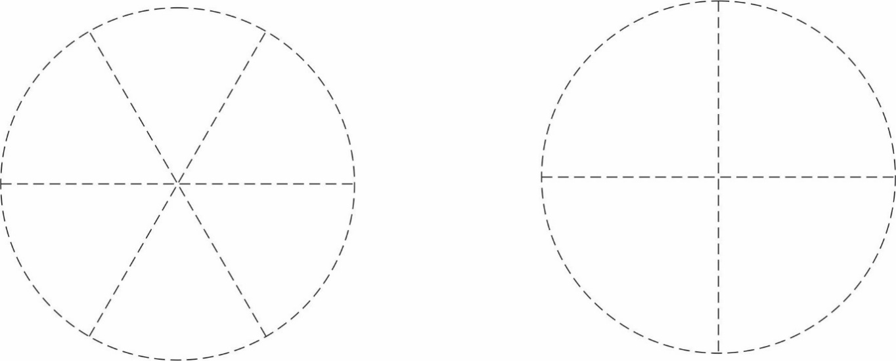

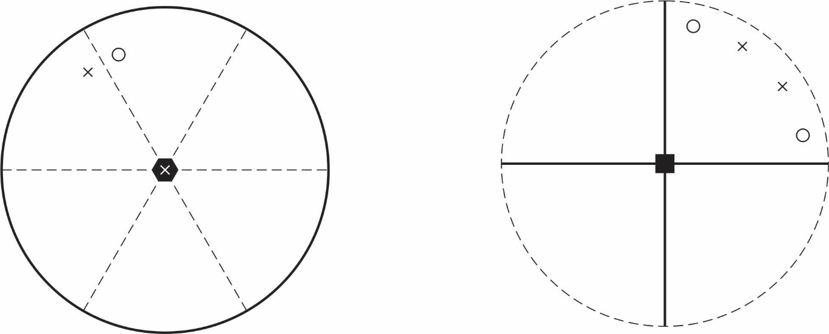

1. Determine los elementos de simetría y realice las proyecciones estereográficas de los siguientes modelos:

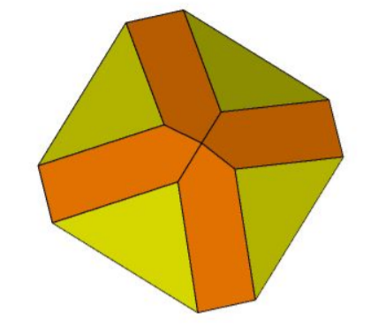

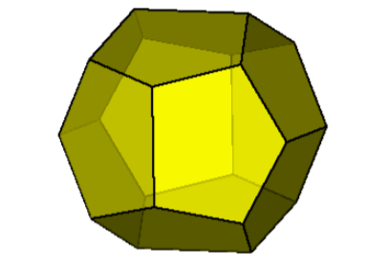

c.

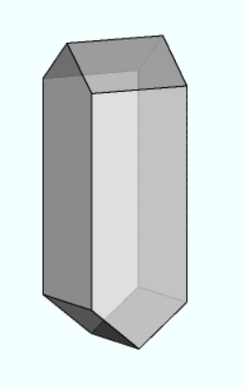

d.

